IUPITER DOLICHENUS

Jupiter
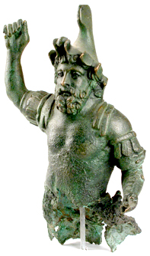
Iupiter (eigentlich Iuppiter) ist der lateinische Name des indogermanischen Licht- und Himmelsgottes, entstanden aus Diu-pater, was soviel bedeutet wie „Vater des Lichtes“ (dies = "Tag" von einer Wurzel deleu = "leuchtend"). Ihm waren auch die Vollmondtage (Iden) heilig. Seine Kultstätten befanden sich auf Bergeshöhen; auf dem Kapitol wurde Jupiter als Bester und Größter verehrt: Iuppiter Optimus Maximus war der Hauptgott Roms und bildete mit Juno und Minerva eine Trias. Als Fulgur sandte er die Blitze, als Tonans den Donner. Mit der Ausdehnung des Römerreiches wurde auch die kriegerische Funktion stärker betont; als Iuppiter Stator verlieh er dem kämpfenden Heere Widerstandskraft und als Iuppiter Victor den Sieg. Der römische Gott verschmolz vielfach mit außerrömischen Provinzgottheiten, so mit dem syrischen Dolichenus.
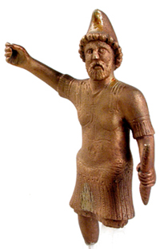
Iupiter Dolichenus

Der semitische Baal von Doliche in Kommagene (Syrien) wurde mit Iuppiter identifiziert und oft auf einem Stier stehend, mit einer Doppelaxt in der rechten und einem Donnerkeil und Blitzen in der linken Hand, dargestellt. Meist war er wie ein römischer Offizier gekleidet. Stier, Blitz und Doppelaxt waren Symbole, die Iupiter Dolichenus schon aus alter Zeit mitgebracht hatte, als er noch ein anatolischer Berggott gewesen war.
Die Römer machten ihn schließlich zu einem Universalgott, der v.a. im 2. und 3. Jhdt. n. Chr. seine größte Anziehungskraft ausübte.
Ähnlich wie der Kult des Mithras verbreitete sich auch der Kult des Iupiter Dolichenus durch Sklaven und Soldaten, als deren Schutzgott er galt.
Oft setzte man neben ihn als weibliche Entsprechung eine Iuno, die auf einer Kuh oder Löwin stand.

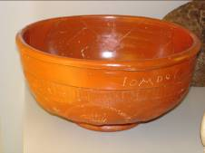
Der Kult des Iupiter Dolichenus in Norikum:

Auch in Norikum fand der Kult des Iupiter Dolichenus Verbreitung.
Aus Lauriacum/Lorch ist eine Terra-Sigillata-Schale, die eine Weihung an Iupiter Optimus Maximus Dolichenus trägt, erhalten. Sie wird im Linzer Schlossmuseum aufbewahrt:
B 40303 (LZ-303)

Die Inschrift der Schüssel lautet:

I(ovi) O(ptimo) M(aximo) Do(licheno) Sacrum: Dem Iupiter Optimus Maximus Dolichenus geweiht.

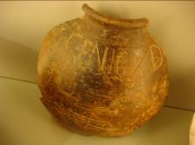
Weiters ist aus Lauriacum ein Gefäßfragment mit einer Weihung an Iupiter Dolichenus bekannt: Es trägt die Aufschrift:

Gen(io) I(ovis) O(ptimi) M(aximi) Do(licheni): Dem Genius des Iupiter Optimus Maximus Dolichenus

B 40326 (LZ-326)

In Traismauer (NÖ.) wurden 1885 die Fragmente einer doppelseitigen, bronzenen Dreieckstafel des Iupiter Dolichenus entdeckt. Ursprünglich handelte es sich dabei um zwei ziselierte Bleche, auf deren Vorderseite Iupiter Dolichenus und auf deren Rückseite Mars und Luna zu sehen sind. Heute sind davon sechs Fragmente erhalten:
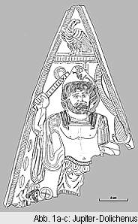
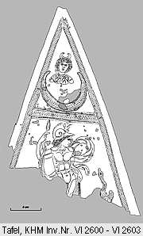
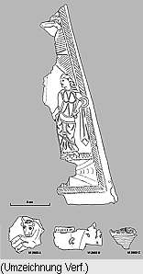
Den zentralen Teil des Fragmentes bildet eine Figur des Iupiter Dolichenus, der mit einem Brustpanzer und einer phrygischen Mütze dargestellt ist. In der linken Hand hält er ein Blitzbündel und in der rechten eine Axt.

Quellen:
- C. Schwanzar, Jupiter – Mithras – Christus, eine Religion im Wandel: Worauf wir stehen, Linz 2003.
- K. Ziegler/W. Sontheimer (Hg.), Der Kleine Pauly. Lexikon der Antike Bd. 2, s.v. Dolichenus, Stuttgart 1979.
- www.de.wikipedia.org/wiki/Jupiter_%28Mythologie%29
- www.farch.net
Dieser Artikel wurde hergestellt von:
Michael Gratzl und Marin Vilic
BRG Hamerlingstraße Linz
Betreuerin: Bernadette Vielhaber

